**REGULAMENTO DESAFIO**

**K+ BIKE TOUR - PETIÇO MANCO – 03 DE AGOSTO DE 2025**

**1 -** **Do circuito:**

1.1. -O *Desafio K+ Bike Tour – Petiço Manco*, será realizado durante o ano calendário de 2025, precisamente no dia 03 de agosto 2025, consistindo em uma prova XCM (maratona - mountain bike de longa distância), **com largada à partir das 08:00 horas**;

**2 - Da organização:**

2.1. - O Desafio K+ Bike Tour – Petiço Manco, será um evento gerido pela empresa KORRE + EVENTOS ESPORTIVOS, nome fantasia de KR MAIS EVENTOS ESPORTIVOS, pessoa jurídica de direito privado, inscrita no CNPJ sob o nº 60.114.624/0001-61, com sede e foro na Rua da Pitangueira, Bairro Habitação – CEP: 88.511-435, no município de Lages - SC*,* as quais doravante são denominadas conjuntamente de **ORGANIZADORA,** figura que ficará responsável pela organização do mesmo, podendo terceirizar, total ou parcialmente, todas ou algumas atividades inerentes à realização da competição;

2.2. - A **ORGANIZADORA** é responsável por criar meios de divulgação, divulgar, arrecadar os valores de inscrição, gerir o evento, oferecer a premiação definida, contratar *staff*, seguro, fazer cumprir as datas e disposições deste regulamento e justificar as alterações quando cabíveis, e todas as demais obrigações inerentes e incidentes sobre a competição. Poderá a **ORGANIZADORA** suspender, total ou parcialmente o evento por questões de segurança pública, atos públicos, vandalismo e/ou motivos de força maior sem aviso prévio aos participantes;

2.3. - Além da prova de XCM, a **ORGANIZADORA** organizará evento de Cicloturismo, o qual será realizado no mesmo dia, reservando-se ao direito de limitar o número de participantes como lhe convir;

**3 – Das categorias;**

3.1. - As categorias do Desafio K+ Bike Tour – Petiço Manco terão as distâncias **SPORT** e **PRO**, e serão assim divididas/definidas:

* + 1. **–** Categoria **SPORT Masculino**;

**GERAL SPORT**

**SUB 30: (19 A 29 ANOS)**

**MASTER A1: (30 A 34 ANOS)**

**MASTER A2: (35 A 39 ANOS)**

**MASTER B1: (40 A 44 ANOS)**

**MASTER B2: (45 A 49 ANOS)**

**MASTER C1: (50 A 54 ANOS)**

**MASTER C2: (55 A 59 ANOS)**

**MASTER D: (60 A 64 ANOS)**

**MASTER 65+: 65 anos e acima**

* + 1. – Categoria **SPORT** **Feminino;**

**GERAL SPORT  
FEMININO SUB 30: (18 A 29 ANOS)**

**FEMININO MASTER A: (30 A 39 ANOS)**

**FEMININO MASTER B: (40 A 49 ANOS)**

**FEMININO MASTER C: (50 ANOS ACIMA)**

* + 1. – Categoria **SPORT** **6,66 @+ Masculino;**

**POR PESO ACIMA 100KG (6,66@+);**

3.2.1 – **Categoria PRO Masculino;**

**GERAL PRO**

**SUB 30: (18 A 29 ANOS)**

**MASTER A1: (30 A 34 ANOS)**

**MASTER A2: (35 A 39 ANOS)**

**MASTER B1: (40 A 44 ANOS)**

**MASTER B2: (45 A 49 ANOS)**

**MASTER C1: (50 A 54 ANOS)**

3.2.2 – **Categoria PRO Feminino;**

**ELITE: (18 ANOS ACIMA)**

3.4 – Categoria **Cicloturismo:**

3.4.1 **–** A **ORGANIZADORA** promoverá um Cicloturismo, não competitivo, com o objetivo de fomentar o desenvolvimento do MTB sem intenção competitiva e como forma de inserção ao esporte;

3.4.2 - A largada da categoria *Cicloturismo* será realizada após a largada das categorias competitivas, e não será cronometrada;

3.4.3 – Os participantes da categoria *Cicloturismo* que completarem o percurso receberão medalha de *finisher* que não necessariamente terá as mesmas características da medalha oficial do evento;

**4 – Dos requisitos mínimos a serem cumpridos:**

4.1. **–** Buscando a padronização do ***Desafio K+ Bike Tour – Petiço Manco***, a **ORGANIZADORA**, salvo motivos justificáveis, deverá respeitar os seguintes requisitos mínimos:

4.1.1 - Respeito às normas do esporte, bem como à pontuação, categorias que vierem a ser estabelecidas;

4.1.2 - Obrigatoriedade de contratação de seguro de responsabilidade civil e de danos pessoais para os participantes do evento;

4.1.3 – Premiação em troféu para os 03 (três) primeiros colocados de cada categoria, e medalha de *finisher*/participação aos demais colocados e aos participantes do Cicloturismo.

**5 – Da participação:**

5.1. **-** Poderão participar da prova atletas de ambos os sexos, regularmente inscritos, e que estejam de acordo com o presente regulamento;

5.2. - Os atletas menores de 18 anos só poderão participar da prova com autorização por escrito dos pais ou de um responsável legal. A autorização deverá estar acompanhada de cópia de um documento de Identidade que será retido pela **ORGANIZADORA** no ato da retirada do kit;

5.3. - A participação do atleta na prova é estritamente individual sendo proibido o auxílio de terceiros;

5.4.- Ao se inscrever, cada participante declara gozar de saúde adequada para a prática de atividades físicas exigidas pela prova e estar ciente dos riscos associados à sua participação.

**6 – Das inscrições:**

6.1 – As inscrições serão realizadas através da plataforma [www.korremais.com](http://www.korremais.com) e outras que a organização julgar conveniente, dentre os dias **01 de abril a 25 de julho de 2025**, sendo aceitas as formas e condições de pagamento exigidas pelas plataformas, as quais também cobrarão pela taxa de conveniência;

6.2 – As inscrições são individuais e intransferíveis, e não serão restituídas caso o atleta não participe, bem como não há obrigação da **ORGANIZADORA** em disponibilizar o kit de atleta aos ausentes a prova;

6.3 –A inscrição se efetiva com a confirmação de pagamento junto às plataformas. Caso o atleta tenha efetuado o pagamento e não haja a confirmação de sua inscrição, deverá entrar em contato com a **ORGANIZADORA** pelo WhatsApp 49-9-8400-7155, disponibilizando o respectivo comprovante;

6.4 **-** Em caso de irregularidade na inscrição, ou não sendo cumpridas as exigências da **ORGANIZADORA,** ou havendo alguma falha ou desentendimento que coloque em risco o normal andamento do evento, proceder-se-á a anulação da inscrição e consequente devolução dos valores pagos mediante recibo, podendo a **ORGANIZADORA** reter custos operacionais, de seguro, premiação e demais encargos;

**7 – Do Valor das Inscrições:**

7.1. **–** O valor das inscrições, é o seguinte:

**7.1.1 – Categorias SPORT e PRO Individual:**

Primeiro Lote: (de 01 de abril a 14 de maio de 2025)

**- R$ 97,00 (noventa e sete reais)**

Segundo Lote: (de 15 de maio a 30 de maio de 2025)

**- R$ 124,00 (cento e dezessete reais)**

**7.1.3 – Categoria Cicloturismo:**

Primeiro Lote: (de 01 de abril a 19 de maio de 2025)

**- R$ 60,00 (sessenta reais)**

Segundo Lote: (de 15 de maio a 30 de maio de 2025)

**- R$ 95,00 (oitenta reais)**

**7.2** – Para grupos ou assessorias esportivas com mais de 15 (quinze) atletas, há um desconto de 10% (dez por cento);

**7.3 –** Em qualquer uma das categorias haverá a cobrança da taxa de conveniência por parte da plataforma de inscrições, que será acrescido ao valor da inscrição;

**8 – Do kit do atleta:**

8.1 – O Kit atleta, categorias competitivas, conterá:

- Medalha de finisher (para os que completarem o percurso);

- Seguro Atleta;

- Placa Numérica;

- Chip de Cronometragem;

- Eventuais brindes de patrocinadores.

8.2 **–** O Kit atleta, categoria Cicloturismo, conterá:

- Medalha de finisher (para os que completarem o percurso);

- Seguro Atleta;

- Número de Peito;

- Eventuais brindes de patrocinadores.

**9 – Da retirada do kit do atleta:**

9.1. **–** O Kit do atleta será retirado no dia **31 de maio, em local a ser previamente informado pela ORGANIZADORA**, e também no local da prova, no dia **01 de junho,** das **07:00 às 8:00 horas;**

9.2. –A retirada do kit é pessoal, comprovando-se a sua entrega mediante assinatura em formulário próprio. Será permitida a retirada do kit por terceiros mediante autorização por escrito e cópia de documento de identificação do titular e do responsável pela retirada do kit;

**10. Da bicicleta e equipamentos:**

10.1.- Será **OBRIGATÓRIO O USO DE CAPACETE AFIVELADO E PRÓPRIO PARA A PRATICA DE CICLISMO**, permitido o uso exclusivamente de bicicletas do modelo *Mountain Bike*, utilizando pneus com cravos próprios para estradas de terra, **não sendo permitido uso de pneus *slick* (liso, sem cravos)**;

10.2. **-** As bicicletas serão movidas exclusivamente pela força individual do atleta;

10.3. **-** O atleta poderá trocar a bicicleta ou seus componentes, e/ou prosseguir pelo percurso a pé, desde que sua identificação como atleta, bem como o chip e número de identificação devidamente colocados no mesmo local determinando pela organização quando da largada da prova. Um atleta separado de sua bicicleta estará proibido de prosseguir pelo percurso da prova;

10.4.A utilização do chip e a manutenção de sua integridade, bem como da placa numérica de identificação, é DEVER ÚNICO do atleta, sendo que sua danificação, ao ponto de não permitir sua leitura pelo sistema de cronometragem da prova, acarretará em sua imediata desclassificação da corrida e será interpretada, para fins de soma aos pontos do circuito, como abandono do atleta;

10.5. **-** Reserva-se à **ORGANIZADORA** o direito de vetar qualquer equipamento ou acessório que julgue inadequado para a utilização no evento. Todo equipamento que o atleta utilizará na prova poderá ser checado momentos antes da largada, durante ou após, e ter seu uso vetado caso seja considerado impróprio ou de risco para participação no evento, levando, inclusive a desclassificação do atleta;

10.6. **-** Não haverá reembolso, por parte da **ORGANIZADORA**, bem como seus patrocinadores e apoiadores, de nenhum valor correspondente a equipamentos e/ou acessórios utilizados pelos participantes no evento, independente de qual for o motivo, nem por qualquer extravio de materiais ou prejuízo que porventura os atletas ou participantes venham a sofrer durante a participação neste evento, **ou mesmo em relação a avarias causadas pelo transporte do carro “fecha-trilha” ou similar**.

**11 – Da cronometragem**

11.1. **–** A Cronometragem será feita por sistema Rfid (UHF), com *backup* através de monitoramento de câmeras e planilha manual;

11.2. - O cômputo do tempo levará em conta o **tempo bruto**, e não o tempo líquido.

**12 – Do Seguro:**

12.1. **–** A **ORGANIZADORA** será responsável pela contratação de seguro de responsabilidade civil e de danos pessoais, através de empresa seguradora ativa no mercado, e devidamente inscrita junto a SUSEP.

**13 – Da premiação:**

13.1. **–** Os (05) cinco primeiros colocados de cada categoria, serão premiados com troféus e medalha de *finisher/*participação, e os demais participantes apenas com medalha de *finisher/*participação;

**14 – Da cerimônia de premiação:**

14.1. **–** Divulgados os resultados, terá início a cerimônia de premiação, a qual ocorrerá na seguinte ordem:

GERAL PRO FEMININO

GERAL PRO MASCULINO

SPORT FEMININO MASTER C: (50 ANOS ACIMA)

SPORT FEMININO MASTER B: (40 A 49 ANOS)

SPORT FEMININO MASTER A: (30 A 39 ANOS)

SPORT FEMININO SUB 30: (18 A 29 ANOS)

SPORT MASTER MASCULINO 65+: 65 anos e acima

PRO MASTER D MASCULINO: (60 +)

PRO MASTER C2 MASCULINO : (55 A 59 ANOS)

PRO MASTER C1 MASCULINO: (50 A 54 ANOS)

SPORT MASTER C1 MASCULINO: (50 A 54 ANOS)

PRO MASTER B2 MASCULINO: (45 A 49 ANOS)

SPORT MASTER B2 MASCULINO: (45 A 49 ANOS)

PRO MASTER B1 MASCULINO: (40 A 44 ANOS)

SPORT MASTER B1 MASCULINO: (40 A 44 ANOS)

PRO MASTER A2 MASCULINO: (35 A 39 ANOS)

SPORT MASTER A2: (35 A 39 ANOS)

PRO MASTER A1: (30 A 34 ANOS)

SPORT MASTER A1: (30 A 34 ANOS)

SPORT 6,66@ - 100 KG+

PRO SUB 30 MASCULINO: (18 A 29 ANOS)

SPORT SUB 30 MASCULINO: (18 A 29 ANOS)

14.2. **–** Os atletas que forem chamados a formar o pódio deverão estar vestidos com roupas de passeio, da prática esportiva de ciclismo, ou roupas esportivas com as logomarcas de seus patrocinadores. **É terminantemente proibida a utilização de vestimentas que façam alusão a temas religiosos, políticos, discriminatórios, ofensivos ou pejorativos, bem como proferir insultos e gestos obscenos, estando obrigados a receber os brindes de patrocinadores da ORGANIZADORA, mostrando-os para o público, câmeras e fotógrafos**;

**Parágrafo único:** Estando o atleta em desconformidade com as regras da presente cláusula, será interpelado pela **ORGANIZADORA** a cumpri-las. Caso o atleta deixe de atender a solicitação, terá sua pontuação diminuída pela metade;

14.3. –Poderão os atletas subir ao pódio portando banners, de até 1,20x1,20 metros, respeitando as regras de exposição das marcas patrocinadoras da **ORGANIZADORA,** bem como fazer se acompanhar de crianças, responsabilizando-se por elas;

**Parágrafo único:** Estando o atleta em desconformidade com as regras da presente cláusula, será interpelado pela **ORGANIZADORA** a cumpri-las. Caso o atleta deixe de atende a solicitação, terá sua pontuação diminuída pela metade;

14.4. - Os atletas que forem chamados ao pódio, e não comparecerem ao mesmo, terão a pontuação referente a sua colocação diminuída pela metade;

**Parágrafo único:** Poderão os atletas se fazer representar por outra pessoa no pódio sem que haja a diminuição da pontuação, desde que, **ANTES** da largada, comuniquem a **ORGANIZADORA** tal situação, declinando, por escrito, os motivos e quem fará a representação.

**15 – Segurança:**

15.1. - Cabe ao atleta respeitar os trajetos e zelar pela sua própria segurança, não sendo permitido tomar atalhos ou fazer uso de qualquer meio auxiliar para alcançar qualquer tipo de vantagem. O descumprimento desta regra causará a desclassificação do atleta não apenas da etapa em que tenha ocorrido o fato, mas de todo circuito;

15.2. **-** As provas de XCM serão realizadas **SEM** restrição ao trânsito de veículos, devendo o atleta manter a direita da pista e **obedecer às leis de trânsito**, ficar atento aos outros atletas e ser cordial sempre com seus oponentes, organização e público;

15.3. – É imprescindível a todos os participantes do evento a realização de uma rigorosa e completa avaliação médica prévia a sua participação, podendo a **ORGANIZADORA** a qualquer momento, solicitar a comprovação de aptidão física, sob pena de indeferimento da inscrição;

15.4. -Ao participar do presente circuito, o atleta assume a responsabilidade por seus dados fornecidos e aceita totalmente o presente regulamento, participando por livre e espontânea vontade, sendo conhecedor de seu estado de saúde e assumindo as despesas de transporte, hospedagem, alimentação, seguros ou quaisquer outras despesas necessárias ou provenientes da sua participação no evento, antes, durante e depois do mesmo;

15.5. - O competidor ou seu representante legal é responsável pela decisão de participar do evento, avaliando sua condição física e seu desempenho e julgando por si só se deve ou não continuar ao longo dos trajetos estabelecidos. Pode a **ORGANIZADORA**, segundo recomendação médica, excluir o participante a qualquer momento;

**16 – Da comunicação e divulgação de informações e resultados:**

16.1. - Considera-se como meio oficial de comunicação as páginas do Instagram da **ORGANIZADORA,** quais sejam: e/ou [www.instagram.com/](http://www.instagram.com/)kmais, as quais o participante deverá consultar periodicamente a fim de estar informado das novidades e possíveis modificações, ou imprevistos;

**17 – Das distâncias/percursos**

17.1. – A primeira etapa do *K+ Bike Tour,* contará com as distâncias de 27 para o Cicloturismo, 42 km na categoria SPORT e 84 Km na categoria PRO. podendo ser acessados nos seguintes links:

17.1.1 – Do percurso **CICLOTURISMO:**

<https://strava.app.link/kXCh98RaYSb>

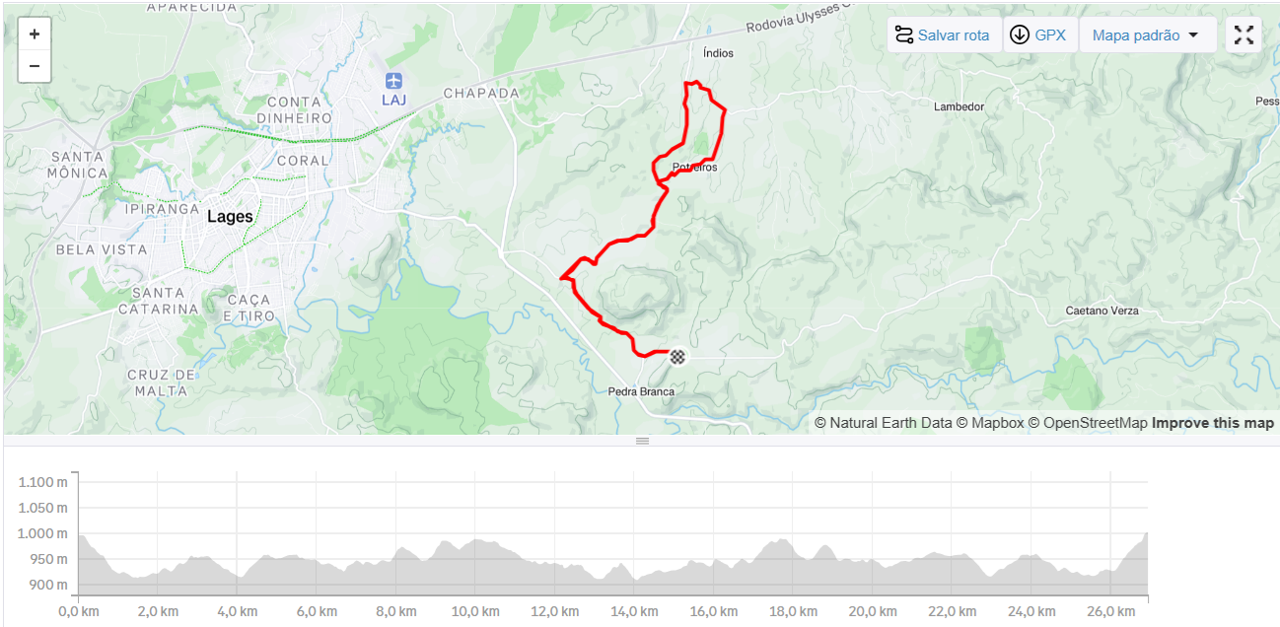

17.1.2 – Percurso **SPORT**:

https://strava.app.link/Na747RKaYSb

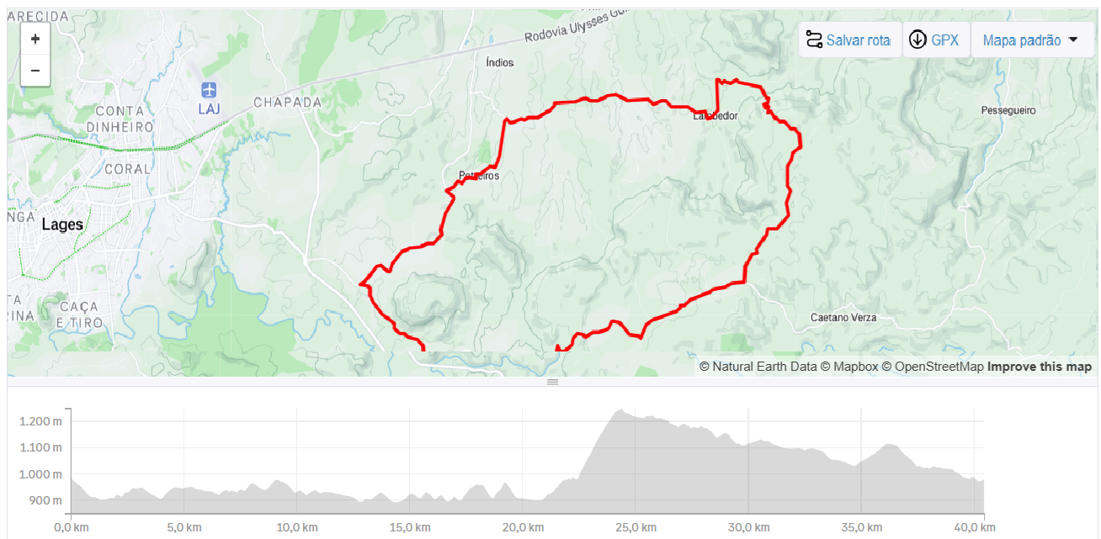

17.1.3 – Percurso **PRO (SERÃO 2 VOLTAS NO PERCURSO SPORT)**:

<https://www.strava.com/activities/443018888>

**18 -Direto de imagem e disposições finais:**

18.1. **-** Ao inscrever-se no Desafio K+ Bike Tour – Petiço Manco, o participante está incondicionalmente aceitando e concordando em ter sua imagem divulgada através de fotos, filmes, rádio, jornais, revistas, internet, televisão, ou qualquer outro meio de comunicação, para usos informativos, promocionais ou publicitários relativos à(s) prova(s) e/ou seus patrocinadores, inclusive para fins comerciais, a qualquer tempo, sem acarretar nenhum ônus a **ORGANIZADORA**, patrocinadores ou meios de comunicação. Autoriza, e fica ciente, nos termos da Lei n. 13.709/2018, que os dados solicitados e fornecidos serão utilizados para fins de cadastro junto ao banco de dados de clientes da **ORGANIZADORA,** bem como serão fornecidos as empresas responsáveis pela inscrição dos atletas, cronometragem, securitização, segurança, patrocínio, premiação e divulgação do evento e/ou da imagem da organizadora, dentre outras, podendo ser utilizados para fins comerciais pelo prazo de 10 (dez) anos;

18.2. **-** A ORGANIZADORA da prova bem como seus patrocinadores e apoiadores não se responsabilizam por prejuízos ou danos causados pelo atleta inscrito na prova, a terceiros ou outros participantes, sendo seus atos de única e exclusiva responsabilidade do mesmo;

18.3. **-** O acompanhamento de atletas por treinadores, assessoria, amigos com bicicleta e outros meios que tenham qualquer influência direta em seu desempenho, resultarão na desclassificação do participante, sendo permitido ao atleta apenas receber auxílio para a mudança de equipamento ou bicicleta com problemas mecânicos.

As dúvidas ou omissões deste Regulamento serão dirimidas pela **ORGANIZADORA** de **forma soberana, não cabendo recurso a estas decisões**.

Tacitamente, ao efetuar a inscrição em 01 (uma) ou mais provas do *K+ Bike Tour,* ainda que não efetive sua participação ou desista da mesma, **TODOS** os inscritos no circuito, aceitam os termos do presente regulamento, não podendo, sob qualquer pretexto, alegar seu desconhecimento.

Lages – SC, março de 2025.